Класс 8 В, 21.12.2016 г.
Сила тока. Амперметр.
Цель урока: продолжить формирование понятия об электрическом токе, ввести характеристику тока - силу тока, ознакомить с прибором для измерения силы тока.
Оборудование: презентация, карточки-задания, ЦОР (Bilimland.kz), Амперметр, соединительные провода, источник тока, ключ, лампочка, мультимедийный проектор, ПК.
Ход урока
- Организационный момент. Приветствует учащихся. Поздравления, пожелания хорошего настроения, позитивного общения, активной работы.
- Актуализация знаний учащихся.
Делится класс на 3 группы способом выбора картин. В группы раздать листы оценивания работы группы и листы самооценивания учащихся. Выбирают капитана команды. Включает притчу «Кувшин с трещиной».
«Отгадай загадку».Правила: Всего 9 загадок . Время на раздумья одной загадки -1 мин. Та команда, которая поднимает зеленый круг первым и отвечает правильно, получают 1 балл. Если же одна команда ответила не верно, то право на ответ дается другой команде. За правильный ответ начисляется 0,5 балла.
- По тропинкам я бегу,
Без тропинок не могу.
Где меня, ребята, нет,
Не зажжется в доме свет. (электрический ток).
- Летит птица орел,
Несет в зубах огонь,
Огневые стрелы пускает,
Никто ее не поймает. (молния)
- Мимо рощи, мимо яра
Мчит без дыма и без пара,
Лишь колесный перестук
Слышан далеко вокруг. (электропоезд)
- Разноцветные цепи эти
Из лампочек делают дети. (гирлянда)
- Провели под потолком
Удивительный шнурок,
Привинтили пузырек-
Загорелся огонек. (провод с лампочкой)
- Дом – стеклянный пузырек.
И живет в нем огонек!
Днем он спит, а как проснется,
Ярким пламенем зажжется. (лампочка)
- Очень строгий контролер
Со стены глядит в упор,
Смотрит, не моргает:
Стоит только свет зажечь
Иль включить в розетку печь-
Все на ус мотает. ( электросчетчик)
- В нашей комнате одно
Есть волшебное окно:
В нём летают чудо - птицы,
Бродят волки и лисицы. (Телевизор)
- Внутри горит, кругом бурлит,
Вода кипит, чай пить велит,
Вверх пар валит. (самовар)
- Презентация Сатбаева Ж., Дарья ,Карпенко Татьяна (биография Гальвани, Вольт, Ампер)
- ЦОР Bilimland.kz (учебный фильм)
- Изучение нового материала.
Запись в тетрадь. ЦОР BILIMLAND (видеоматериалы, упражнения, учебный фильм)
Сила тока численно равна заряду, прошедшему через поперечное сечение проводника за единицу времени.
Введем обозначения: I - сила тока; q - электрический за-
ряд; t - время.
Получим: I=q/t
Единицу силы тока названа ампером (А) в честь французского физика Андре Мари Ампера (1775-1836). На Международной конференции по мерам и весам в 1948 году было решено в основу определения единицы силы тока положить явление взаимодействия двух проводников с током..
Этот опыт впервые исполнил А.-М. Ампер. Когда ток в обоих проводниках одинаково направлен, проводники притягиваются. Когда ток в проводниках направлен в разные стороны, проводники отталкиваются.
1 А - такая сила тока, при которой отрезки параллельных невесомых проводников длиной 1 м, находящиеся на расстоянии 1 м друг от друга, взаимодействуют с силой Н.
1А=1Кл/1с
Диапазон (границы) значений силы тока, с которыми приходится встречаться в физике: от 10-6 до 105 А. Кратные единицы силы тока 1кА=1000 А=103А, дольни: 1 мА=0,001 А=10-3А; 1мкА=0,000001 А=10-6А
За единицу электрического заряда 1Кл принимают заряд, проходящий сквозь поперечное сечение проводника за 1с при силе тока 1А.
Электрический заряд иногда называют количеством электричества.
q=I*t, t=q/I
Для измерения силы тока используют прибор, который называется амперметром
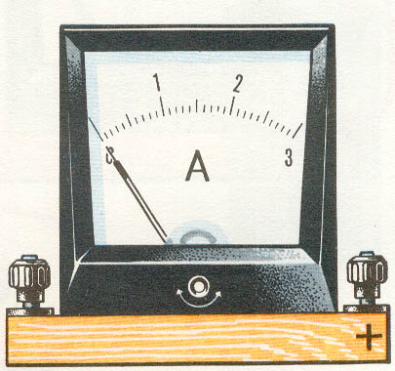
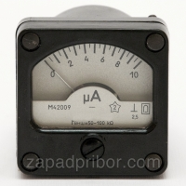
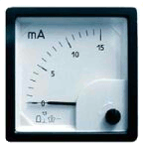

Амперметр включают в круг последовательно с тем прибором, силу тока в котором измеряют. Клемму со знаком “+” надо соединять с проводом, отходящим от положительного полюса источника тока.
Определить максимальное значение прибора, для которого тока можно использовать его, определить цену деления шкалы амперметра.
- Амперметр показывает одинаковую силу тока независимо , где он находится.
- Вывод: в замкнутом круге через любое сечение переносится одиночек заряд за промежуток времени.
8. Обобщение нового материала. ЦОР BILIMLAND (Выполняют упражнения и задания)
9. «Электрическая цепь».
На ваших столах расположены приборы. Ваша задача состоит в том, чтобы собрать цепь из этих приборов. Та команда, которая справится с этим заданием быстро, и правильно получают 3 балла. Если же команда не исправляет одну ошибку, то получают -2 балла. 1 балл - получает та команда, если исправит, хотя бы одну ошибку.
- Самостоятельная работа (карточки)

1 вариант

1. Какое количество электричества протекает через катушку гальванометра, включенного в цепь на 2 мин, если сила тока в цепи 12 мА?

2. Сила тока в спирали электрической лампы равна 0,2 А. Сколько электронов проходит через поперечное сечение спирали за 5 мин?

3. Плитка включена в осветительную сеть. Какое количество электричества протекает через нее за 10 мин, если сила тока в подводящем шнуре равна 5 А?

2 вариант

1.Определите силу тока в электрической лампе, если через нее за 10 мин проходит 300 Кл количества электричества.

2.Какое количество электричества протекает через катушку гальванометра, включенного в цепь на 2 мин, если сила тока в цепи 12 мА.

3. Сила тока в цепи электрической плитки 1,5 А. Какой электрический заряд проходит через поперечное сечение ее спирали за 20 мин?
За каждый правильный ответ – 1 балл. Работа у доски.
11. Разминка. Собрать цепочку домино (стратегия «Домино»)
12. Рефлексия, оценивания достижений
Листок рефлексии
1.На уроке я работал(а)  2.Своей работой на уроке я  3.Урок для меня показался  4.За урок я  5.Мое настроение  6.Материал урока мне был  7.Домашнее задание мне кажется | активно / пассивно  доволен (на) / не доволен(на)  коротким / длинным  не устал (а) / устал(а)  стало лучше / стало хуже  понятен / не понятен  полезен / бесполезен  интересен / скучен  легким / трудным  интересно / не интересно
(заполняют стикер и клеют на доску создают картину ромашки)
13. Домашнє задание: Изучить §38 , решить задачу 3, рабочая тетрадь по физике стр.(28-29)

